ΔΕΛΤΙΟ ΤΥΠΟΥ
Θεσσαλονίκη, 07.11.2023
Growth winner αναδείχθηκε η ΜΠΑΡΜΠΑ ΣΤΑΘΗΣ
στα φετινά Growth Awards 2023

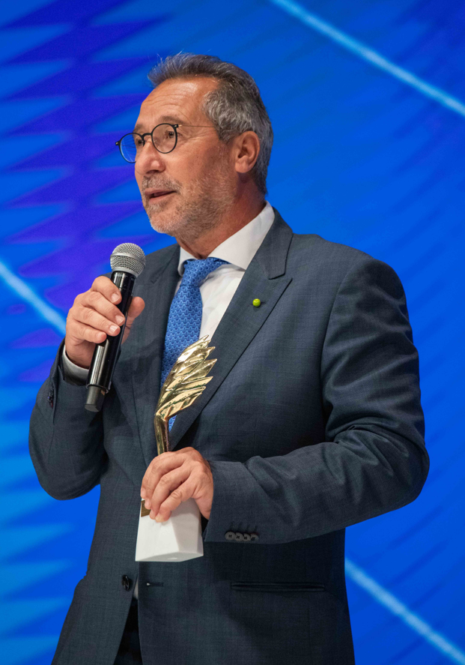
Νικήτας Ποθουλάκης, Διευθύνων Σύμβουλος ΜΠΑΡΜΠΑ ΣΤΑΘΗΣ

Οι βέλτιστες επιχειρηματικές πρακτικές και η δέσμευσή της στη βιώσιμη ανάπτυξη και τον διαρκή εκσυγχρονισμό ανέδειξαν τη ΜΠΑΡΜΠΑ ΣΤΑΘΗΣ, μαζί με πέντε ακόμη εταιρείες, ως Growth Winner στη φετινή έβδομη διοργάνωση των Growth Awards.

Η ΜΠΑΡΜΠΑ ΣΤΑΘΗΣ, με γνώμονα τη βιωσιμότητα και την καινοτομία, στέκεται δυναμικά απέναντι στις σύγχρονες προκλήσεις και αναβαθμίζει το εγχώριο επιχειρηματικό τοπίο, συμβάλλοντας στην εξέλιξη και τον εκσυγχρονισμό του.

Η συγκεκριμένη διάκριση στα Growth Awards υπογραμμίζει την αναγνώριση, που η ΜΠΑΡΜΠΑ ΣΤΑΘΗΣ λαμβάνει όχι μόνο από τους καταναλωτές, που την εμπιστεύονται και την προτιμούν εδώ και μισό αιώνα, αλλά και από θεσμικούς και επιχειρηματικούς φορείς που δίνουν έμφαση στην αξία της αριστείας.

Ο Διευθύνων Σύμβουλος της ΜΠΑΡΜΠΑ ΣΤΑΘΗΣ, κ. Νικήτας Ποθουλάκης επεσήμανε: «Η ΜΠΑΡΜΠΑ ΣΤΑΘΗΣ ακολουθεί ισχυρούς ρυθμούς ανάπτυξης, δίνοντας έμφαση στην πράσινη μετάβαση και επενδύοντας διαρκώς σε καινοτόμο τεχνολογία. Είμαστε ιδιαίτερα περήφανοι για τη συγκεκριμένη βράβευση και δεσμευόμαστε να συνεχίσουμε τις προσπάθειές μας για τη στήριξη και τον διαρκή εκσυγχρονισμό, τόσο του πρωτογενούς τομέα, όσο και του αγροδιατροφικού κλάδου. Μαζί καλλιεργούμε ένα καλύτερο αύριο για όλους.»

###-
Η ΜΠΑΡΜΠΑ ΣΤΑΘΗΣ δραστηριοποιείται στην Ελλάδα εδώ και περισσότερα από 50 χρόνια. Από την ίδρυσή της μέχρι και σήμερα, επενδύει συστηματικά στον πρωτογενή τομέα και τη διαρκή καινοτομία, ενισχύοντας σημαντικά την ελληνική οικονομία. Η προσήλωση στην άριστη ποιότητα και τη μέγιστη ασφάλεια των προϊόντων, η υψηλή τεχνογνωσία, οι διαρκείς επενδύσεις καθώς και η έμφαση στη βιώσιμη ανάπτυξη και τον διαρκή εκσυγχρονισμό, καθιστούν την εταιρεία αδιαμφισβήτητο ηγέτη του κλάδου. Για περισσότερες πληροφορίες σχετικά με τις δράσεις της εταιρείας ΜΠΑΡΜΠΑ ΣΤΑΘΗΣ:
www.barbastathis.com

